

UNIVERSIDAD DE GUAYAQUIL
FACULTAD DE CIENCIAS, MATEMATICAS Y FISICAS
CARRERA DE SOFTWARE

MATERIA:
DESARROLLO DE APLICACIONES MOVILES

TAREA GRUPAL
TEMA DE ACTIVIDAD:
SHARED PREFERENCE

DOCENTE:
ING. CHARCO

ESTUDIANTE:
- FREIRE VERA JOSUE ANIBAL

CICLO ESCOLAR:
2025 – 2026 CICLO 2

INDICE
CODIGOS 1
activity_login.xml 1
LoginActivity.kt 3
activity_home.xml 4
HomeActivity.kt 5
PANTALLAS EN EJECUCION 6
LINK DEL REPOSITORIO DEL PROYECTO 7
LINK DE LA PRESENTACION 7

CODIGOS

activity_login.xml
<?xml version="1.0" encoding="utf-8"?>
<androidx.constraintlayout.widget.ConstraintLayout
xmlns:android="http://schemas.android.com/apk/res/android"
xmlns:app="http://schemas.android.com/apk/res-auto"
android:layout_width="match_parent"
android:layout_height="match_parent"
android:padding="20dp"
android:background="@drawable/fondo2" >
<LinearLayout
android:id="@+id/container"
android:layout_width="0dp"
android:layout_height="wrap_content"
android:orientation="vertical"
android:gravity="center_horizontal"
app:layout_constraintTop_toTopOf="parent"
app:layout_constraintBottom_toBottomOf="parent"
app:layout_constraintStart_toStartOf="parent"
app:layout_constraintEnd_toEndOf="parent">
<TextView
android:id="@+id/tvGrupo"
android:layout_width="match_parent"
android:layout_height="wrap_content"
android:text="Grupo 12: Mateo Aguilar - Roberto Suarez - Josue Freire"
android:textColor="#FFFFFF"
android:textStyle="bold"
android:textSize="12sp"
android:gravity="center"/>
<TextView
android:id="@+id/tvTitulo"
android:layout_width="match_parent"
android:layout_height="wrap_content"
android:text="SISTEMA DE GESTION DE RESERVAS PARA\nAGENCIA DE TURISMO"
android:textColor="#CCCCCC"
android:textSize="14sp"
android:gravity="center"
android:paddingHorizontal="16dp"
android:layout_marginTop="8dp"/>
<ImageView
android:id="@+id/ivUserIcon"
android:layout_width="140dp"
android:layout_height="140dp"
android:src="@drawable/usuario"
android:contentDescription="User Icon"
android:layout_marginTop="20dp"/>
<EditText
android:id="@+id/etUsername"
android:layout_width="match_parent"
android:layout_height="48dp"
android:hint="Nombre de usuario"
android:background="@android:color/darker_gray"
android:paddingStart="12dp"
android:paddingEnd="12dp"
android:textColor="#FFF"
android:textColorHint="#AAA"
android:inputType="textPersonName"
android:layout_marginTop="24dp"
android:backgroundTint="#666666"
android:drawablePadding="10dp"/>
<EditText
android:id="@+id/etPassword"
android:layout_width="match_parent"
android:layout_height="48dp"
android:hint="Contraseña"
android:background="@android:color/darker_gray"
android:paddingStart="12dp"
android:paddingEnd="12dp"
android:textColor="#FFF"
android:textColorHint="#FCAAAAAA"
android:inputType="textPassword"
android:layout_marginTop="12dp"
android:backgroundTint="#666666"
android:drawablePadding="10dp"/>
<CheckBox
android:id="@+id/cbMantenerSesion"
android:layout_width="wrap_content"
android:layout_height="wrap_content"
android:text="Mantener sesión activa"
android:textColor="#FFFFFF"
android:layout_marginTop="12dp"/>
<Button
android:id="@+id/btnLogin"
android:layout_width="match_parent"
android:layout_height="48dp"
android:layout_marginTop="20dp"
android:layout_marginHorizontal="88dp"
android:backgroundTint="@color/agregar"
android:fontFamily="sans-serif-medium"
android:text="Iniciar Sesión"
android:textColor="#FFF" />
<TextView
android:id="@+id/tvRegistro"
android:layout_width="wrap_content"
android:layout_height="wrap_content"
android:text="¿No tienes cuenta? Registrarse"
android:textColor="#FFFFFF"
android:textStyle="bold"
android:textSize="16sp"
android:gravity="center"
android:layout_marginTop="24dp"
android:layout_gravity="center_horizontal"
android:clickable="true"
android:focusable="true"/>
</LinearLayout>
</androidx.constraintlayout.widget.ConstraintLayout>
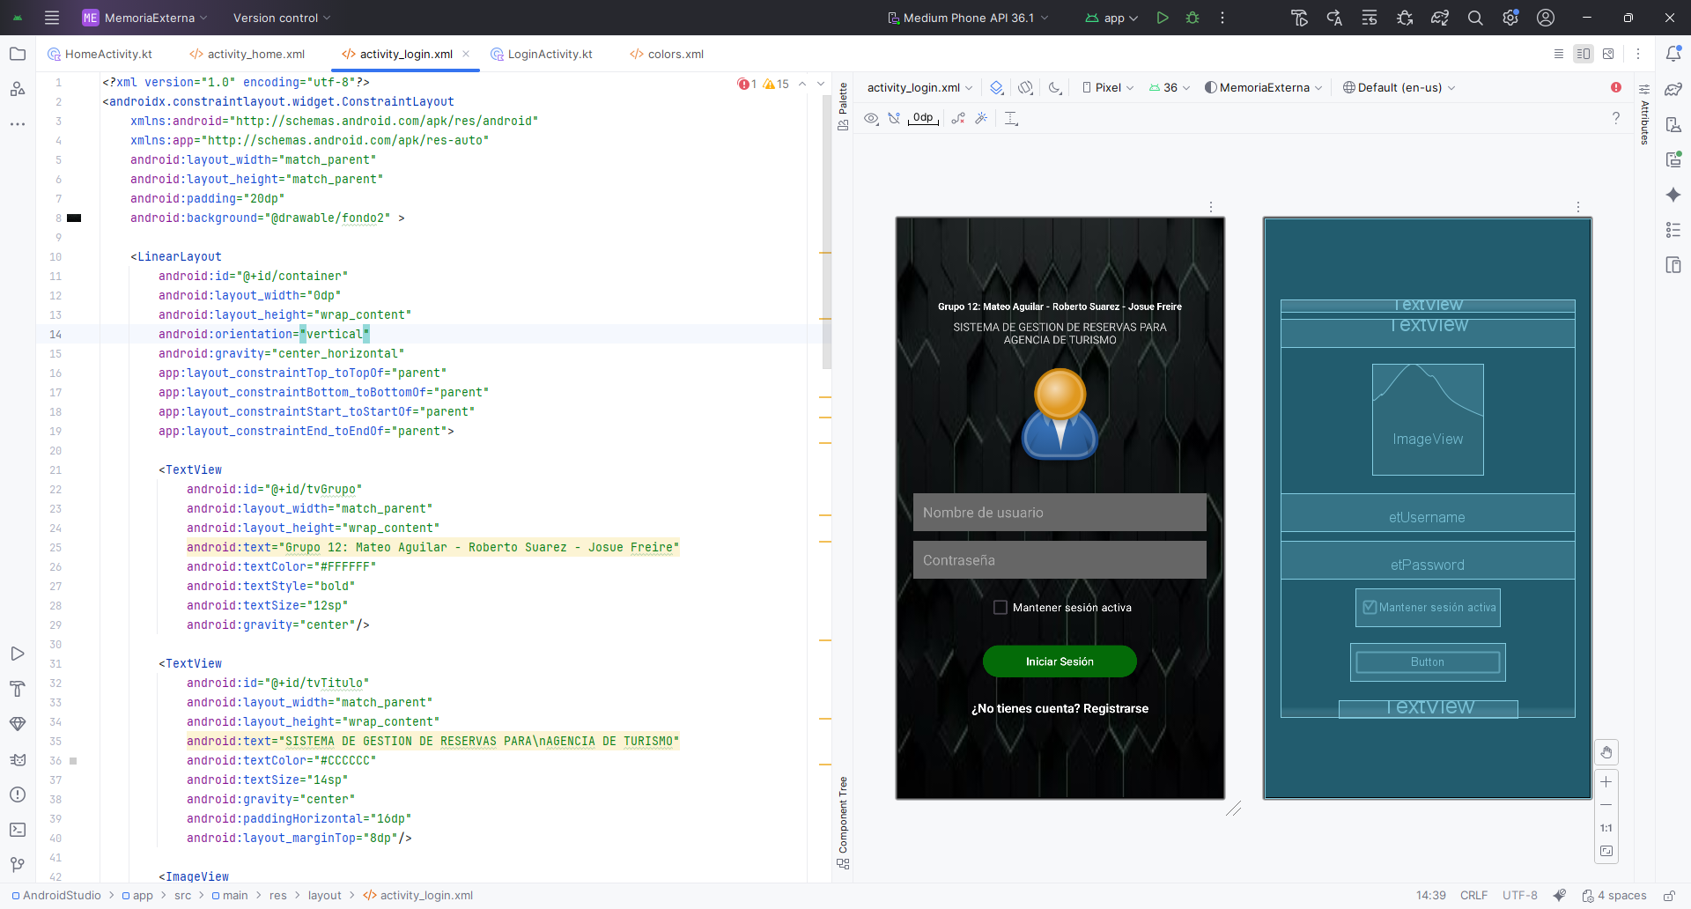

LoginActivity.kt
package com.example.memoriaexterna
import android.content.Context
import android.content.Intent
import android.content.SharedPreferences
import android.os.Bundle
import android.widget.Button
import android.widget.CheckBox
import android.widget.EditText
import android.widget.TextView
import android.widget.Toast
import androidx.appcompat.app.AppCompatActivity
class LoginActivity : AppCompatActivity() {
private lateinit var etUsername: EditText
private lateinit var etPassword: EditText
private lateinit var btnLogin: Button
private lateinit var tvRegistro: TextView
private lateinit var cbMantenerSesion: CheckBox
private lateinit var sharedPreferences: SharedPreferences
private val USUARIO_CORRECTO = "usuario123"
private val PASSWORD_CORRECTO = "clave123"
override fun onCreate(savedInstanceState: Bundle?) {
super.onCreate(savedInstanceState)
setContentView(R.layout.activity_login)
sharedPreferences = getSharedPreferences("SesionPrefs", Context.MODE_PRIVATE)
// Comprobar si ya hay sesión guardada
val mantenerSesion = sharedPreferences.getBoolean("mantenerSesion", false)
if (mantenerSesion) {
val intent = Intent(this, HomeActivity::class.java)
startActivity(intent)
finish()
}
etUsername = findViewById(R.id.etUsername)
etPassword = findViewById(R.id.etPassword)
btnLogin = findViewById(R.id.btnLogin)
tvRegistro = findViewById(R.id.tvRegistro)
cbMantenerSesion = findViewById(R.id.cbMantenerSesion)
btnLogin.setOnClickListener {
validarLogin()
}
tvRegistro.setOnClickListener {
val intent = Intent(this, RegistroActivity::class.java)
startActivity(intent)
}
}
private fun validarLogin() {
val username = etUsername.text.toString().trim()
val password = etPassword.text.toString().trim()
if (username == USUARIO_CORRECTO && password == PASSWORD_CORRECTO) {
Toast.makeText(this, "Acceso Concedido", Toast.LENGTH_SHORT).show()
if (cbMantenerSesion.isChecked) {
val editor = sharedPreferences.edit()
editor.putString("nombreUsuario", username)
editor.putString("clave", password)
editor.putBoolean("mantenerSesion", true)
editor.apply()
}
val intent = Intent(this, HomeActivity::class.java)
startActivity(intent)
finish()
} else {
Toast.makeText(this, "Datos incorrectos", Toast.LENGTH_SHORT).show()
}
}
}

activity_home.xml
<?xml version="1.0" encoding="utf-8"?>
<androidx.constraintlayout.widget.ConstraintLayout
xmlns:android="http://schemas.android.com/apk/res/android"
xmlns:app="http://schemas.android.com/apk/res-auto"
android:layout_width="match_parent"
android:layout_height="match_parent"
android:padding="30dp">
<ImageButton
android:id="@+id/btnCerrarSesion"
android:layout_width="40dp"
android:layout_height="40dp"
android:background="?attr/selectableItemBackgroundBorderless"
android:contentDescription="Cerrar sesión"
android:src="@drawable/ic_logout"
app:layout_constraintEnd_toEndOf="parent"
android:layout_marginEnd="8dp" />
<Button
android:id="@+id/btnBorrarDatos"
android:layout_width="wrap_content"
android:layout_height="wrap_content"
android:text="Borrar Datos"
android:layout_margin="10dp"
app:backgroundTint="@color/borrar"/>
<TextView
android:id="@+id/tvBienvenido"
android:layout_width="wrap_content"
android:layout_height="wrap_content"
android:text="¡Bienvenido!"
android:textSize="24sp"
android:textStyle="bold"
android:textColor="@android:color/black"
android:gravity="center"
android:layout_marginTop="15dp"
app:layout_constraintTop_toBottomOf="@id/btnBorrarDatos"
app:layout_constraintEnd_toEndOf="parent"
app:layout_constraintStart_toStartOf="parent"/>
</androidx.constraintlayout.widget.ConstraintLayout>
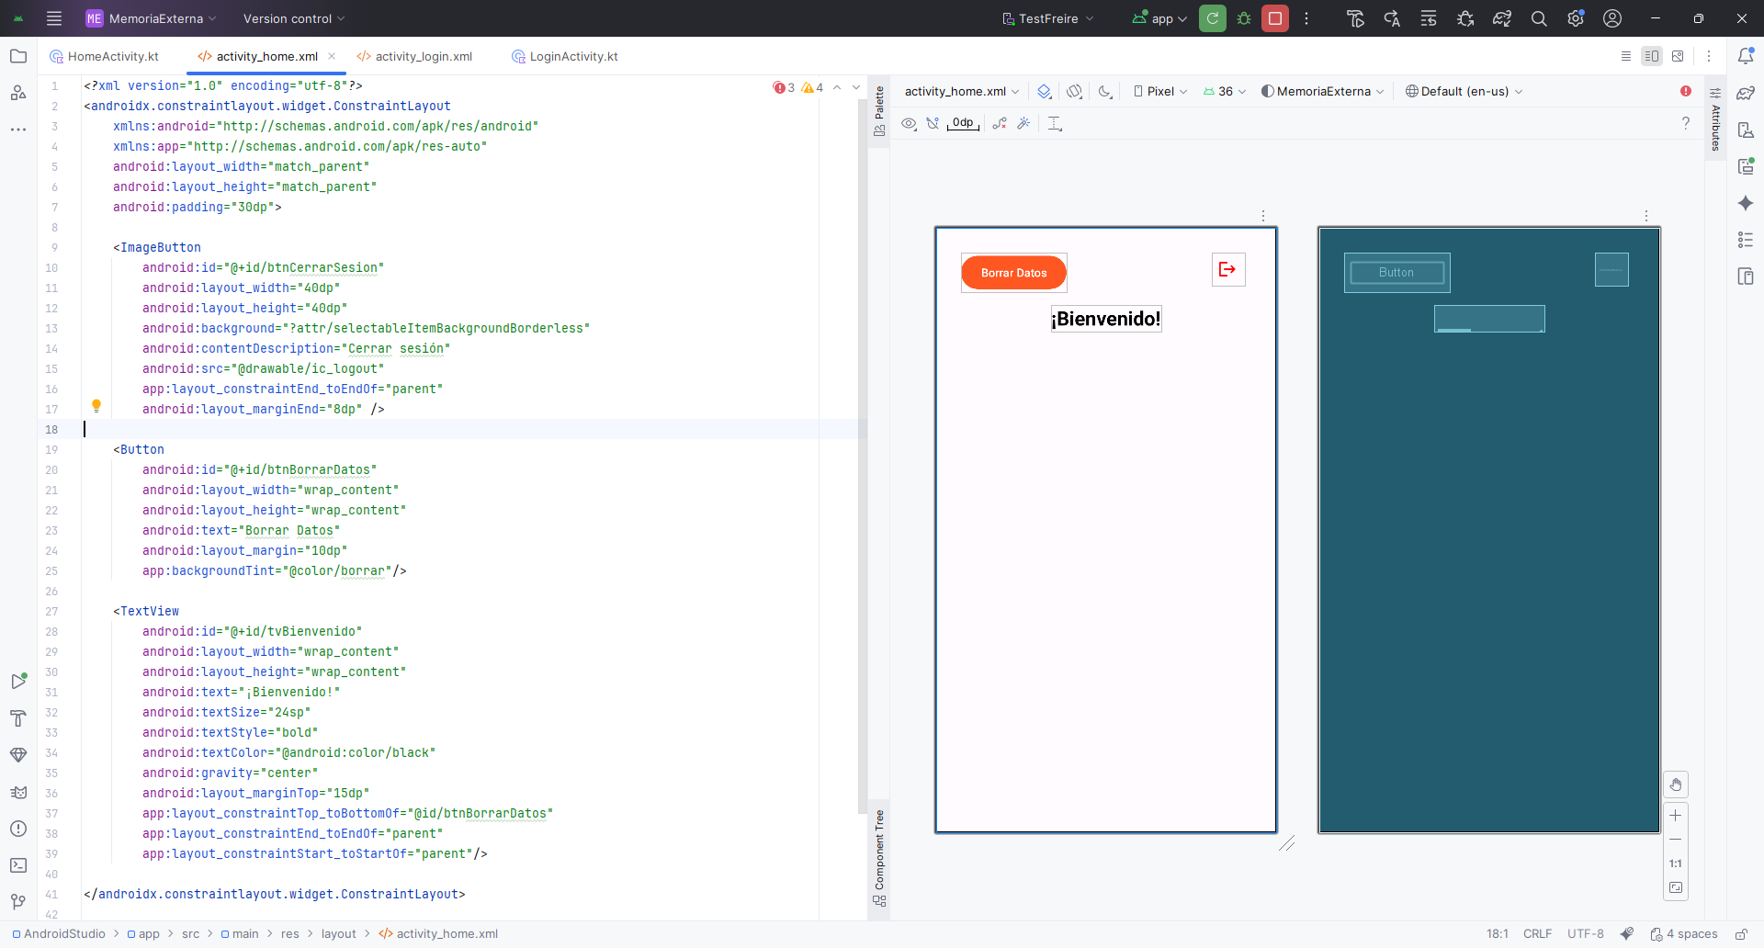

HomeActivity.kt
package com.example.memoriaexterna
import android.content.Intent
import android.content.SharedPreferences
import android.os.Bundle
import android.widget.Button
import android.widget.ImageButton
import androidx.appcompat.app.AppCompatActivity
class HomeActivity : AppCompatActivity() {
private lateinit var sharedPreferences: SharedPreferences
override fun onCreate(savedInstanceState: Bundle?) {
super.onCreate(savedInstanceState)
setContentView(R.layout.activity_home)
sharedPreferences = getSharedPreferences("SesionPrefs", MODE_PRIVATE)
val btnBorrar = findViewById<Button>(R.id.btnBorrarDatos)
val btnCerrarSesion = findViewById<ImageButton>(R.id.btnCerrarSesion)
btnBorrar.setOnClickListener {
val editor = sharedPreferences.edit()
editor.clear()
editor.apply()
val intent = Intent(this, LoginActivity::class.java)
startActivity(intent)
finish()
}
btnCerrarSesion.setOnClickListener {
val intent = Intent(this, LoginActivity::class.java)
startActivity(intent)
finish()
}
}
}

PANTALLAS EN EJECUCION
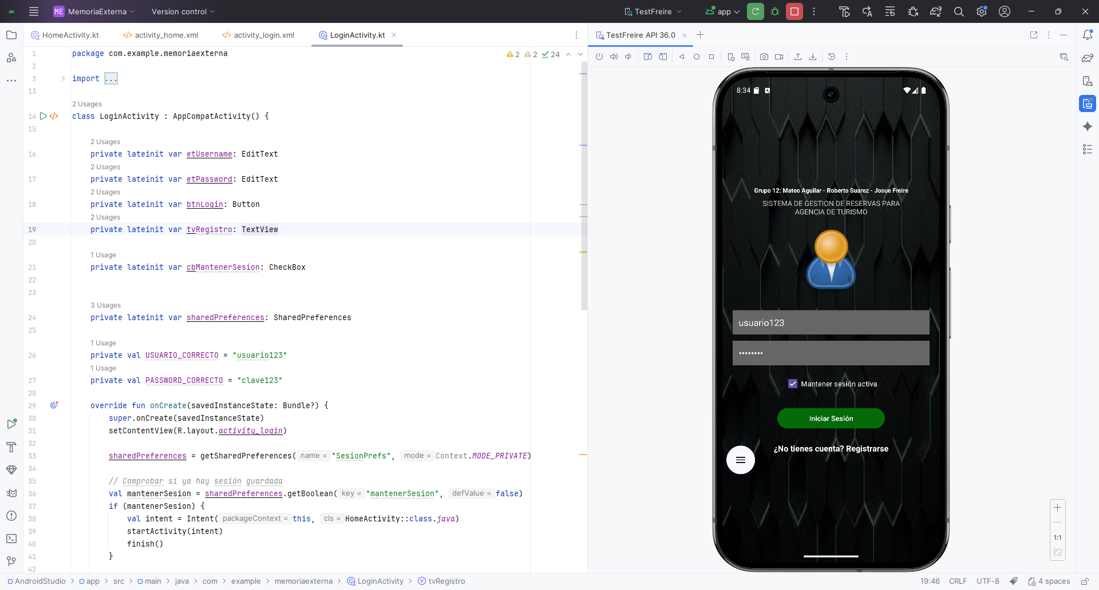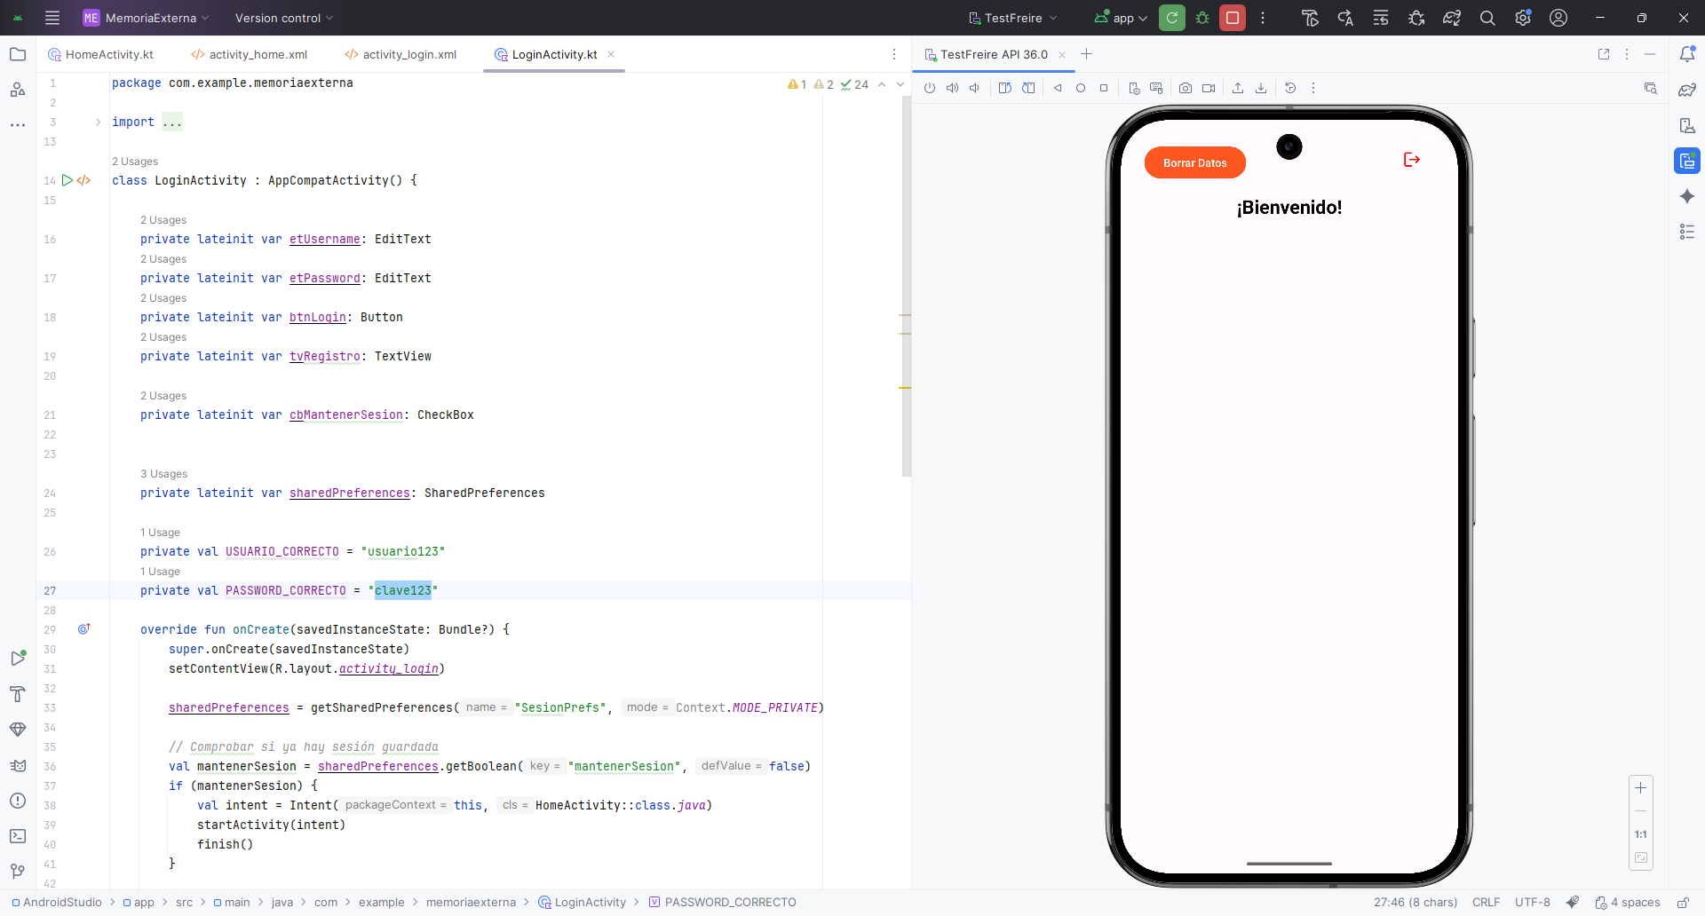
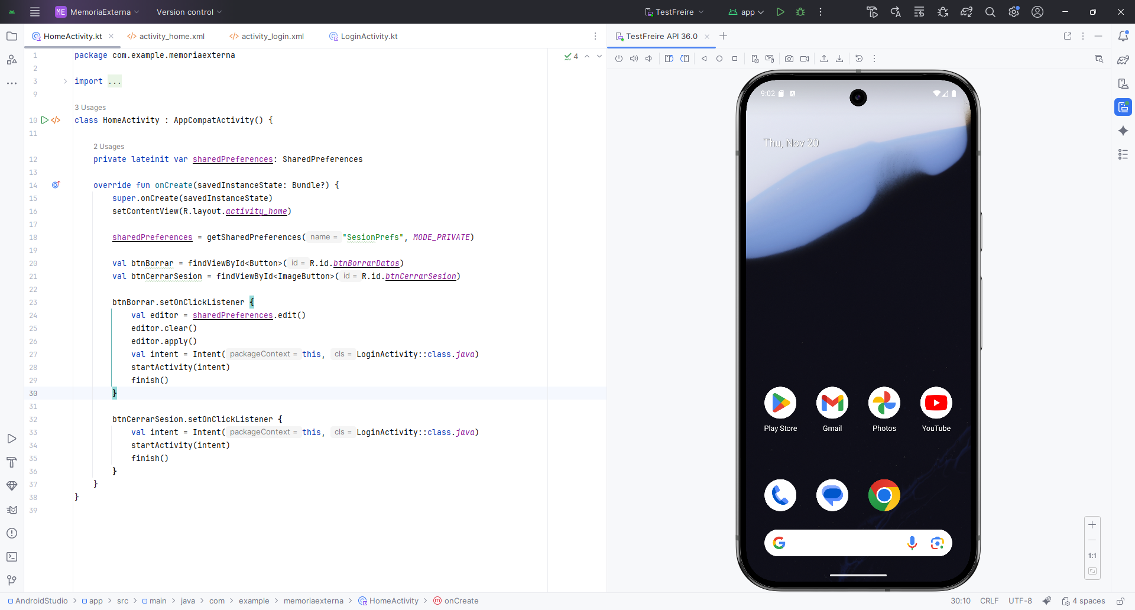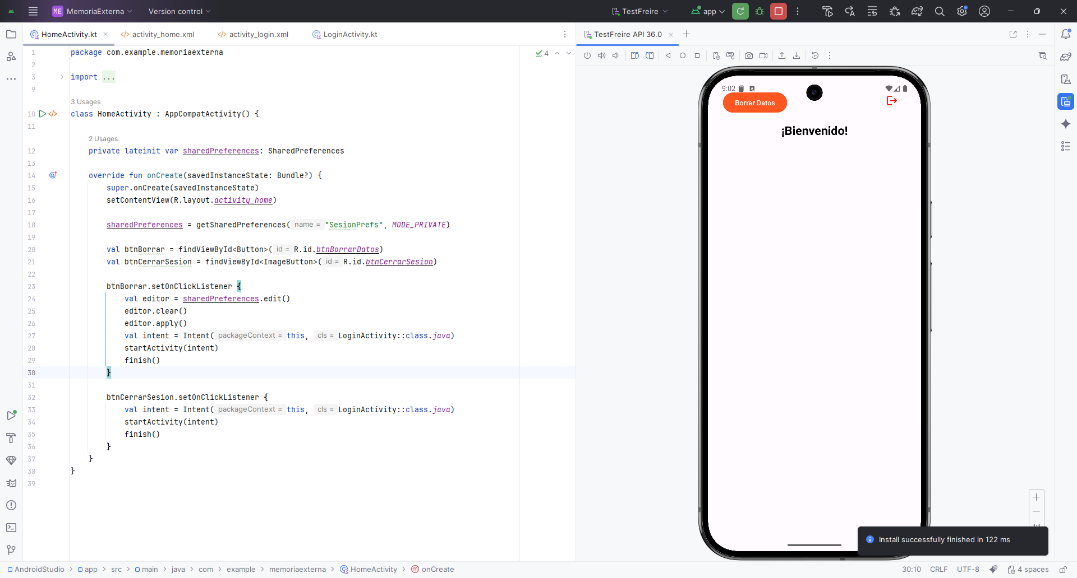

LINK DEL REPOSITORIO DEL PROYECTO

LINK DE LA PRESENTACION

